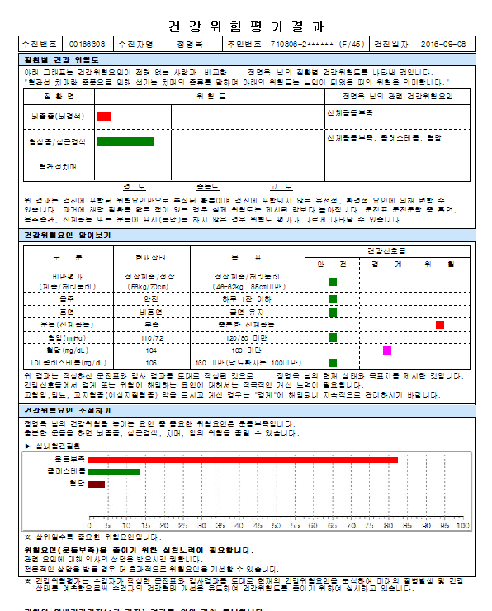
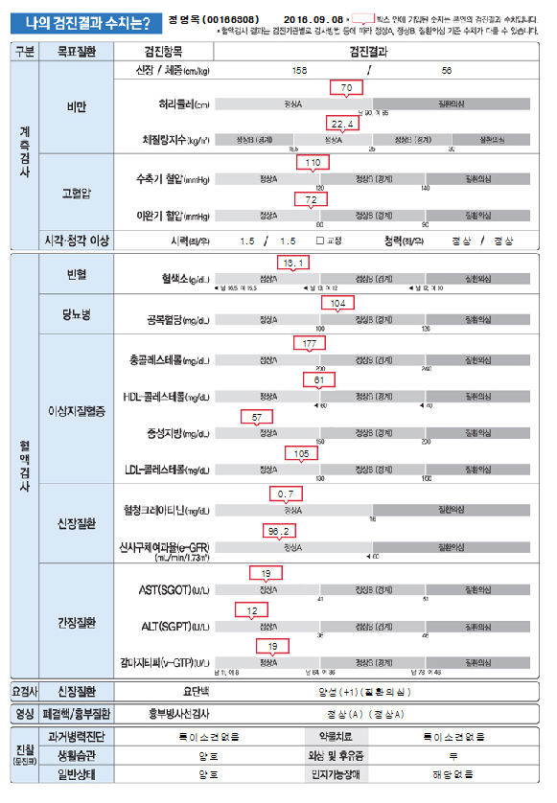
2016.9.8 검진한 00166308 정명옥 입니다. 생활습관 평가결과 운동(신체활동)은 양호한 상태인데 그래프에는 위험으로 체크되어 문의가 들어온 상태입니다. 확인부탁드립니다.

